Формирование экологического мышления в проектной деятельности
В настоящее время направленная эволюция достигла на Земле рубежа, на котором биосфера начала заменяться техносферой. В течение четырёх тысяч лет природопокорительская цивилизации почти уничтожила биосферу.
У человека остались лишь десятки лет для того, чтобы предотвратить необратимую деградацию биосферы и переход ее в техносферу. Для этого нужны срочные меры. А это станет возможным только в случае быстрого доведения информации до сознания граждан всех государств мира истинной оценки современного состояния биосферы.
Поэтому должна произойти экологизация мышления государственных и общественных деятелей, специалистов и практиков – что будет выражаться в проникновении экологических идей во все стороны общественной жизни и государственного строительства. Экологическое мышление – это понимание того , что безопасное существование и развитие человечества возможно только при условии поддержания и восстановления экологической чистоты его среды обитания, а также гармонического воздействия с ней.
Общество должно формировать экологическое мышление не только у настоящего, но и у будущих поколений людей. Для чего необходимо задействовать средства массовой информации, стараться внести азы экологических знаний и просвещения в каждую семью и рабочий коллектив, ввести в развитие общемировой культуры экологический вектор как новый этап и составную часть ее развития, что должно характеризоваться острым, глубоким и всесторонним осознанием всеми и каждым человеком насущной важности экологических проблем в жизни и будущем развитии человечества.
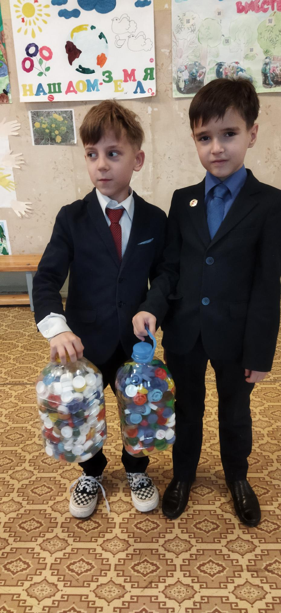
В целях воспитания бережного отношения к природе, рационального использования ее богатств должно проводиться распространение экологических знаний, а также природоохранительного законодательства. И в этом может оказать неоценимую помощь проектная деятельность. В рамках проектной деятельности возможно также формирование других, не менее важных компонентов экологической культуры школьников: экологических знаний и экологического сознания. Участвуя в экологическом проектировании, школьники вырабатывают навыки бережного отношения к природе, овладевают природоохранным и социальным опытом и реализуют его на практике.
В течении нескольких лет я веду систематическую работу по проектной деятельности. В младшем школьном возрасте очень сложно ребенку понять этапы проектирования, суть исследования. Поэтому нам на помощь приходят родители. Конечно же, мы работаем в содружестве. Учащиеся видят, что родителям и учителю интересно все, что они делают вместе. В проектной деятельности реализуется принцип сотрудничества младших школьников и взрослых, который сочетает коллективные и индивидуальные формы работы. У нас получаются очень необычные коллективные проекты: « Сбережем природу! Красная книга», « Разделяй правильно!», « Зимняя поддержка!» и т.д.
Не забываем и про индивидуальные проекты. Надо отметить, что рассчитывать на полную самостоятельность детей младшего школьного возраста при выполнении проектов нельзя — они еще не способны проявлять ее в силу своих возрастных особенностей, поэтому роль учителя здесь особенно велика, хотя необходимо выстроить работу над проектом таким образом, чтобы дети выполняли ее максимально самостоятельно.
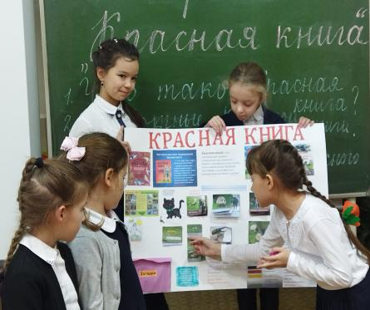
Никакого исследования не проведёт ни младший школьник, ни старшеклассник, если их этому специально не обучать. В настоящее время одним из эффективных способов развития такого поведения у детей, по мнению А.И. Савенкова, является предложенная им методика проведения детских исследований. В данной методике акцент делается на обучение ребёнка самостоятельному приобретению знаний путём собственного исследовательского поиска. Автор методики доказывает, что исследовательская деятельность соответствует интересам детей, доступна им, и значит продуктивна. По мнению Савенкова А.И. обучение исследовательскому поведению можно начинать как можно раньше, даже с детского сада. Им разработаны специальные тетради серии «Маленький исследователь» для развития творческого. Методики Савенкова применимы в любой школьной программе.
В работе с детьми полезны и методы исследовательского обучения, и проектные методы, и, следовательно, нужно выполнять и проекты, и исследовательские работы. На практике чаще всего они соединяются в проектно-исследовательскую деятельность.
Я работаю по этой методике не один год и хотела бы показать на примере своих учеников результаты своей работы. Темы, выбранные учениками всегда различны и интересны: « Пищевые добавки: вред или польза», «Дезодоранты своими руками», «Вторая жизнь пластиковой бутылки», « Как улитка Ахатина влияет на кожу человека» и др. С проектами ребятами выступают на уроках, классных часах, на родительских собраниях и ,конечно, на конференциях.
Возможно, мы не в силах изменить сознание государственных деятелей и сделать его в секунду экологичным. Возможно, мы не можем донести до их сердец наше желание сохранить планету, но мы – учителя, можем посеять семена экологического мышления в детях, формируя у них экологические знания, навыки.

Список литературы и интернет-ресурсы
- В.Н.Клепиков, М.М. Мартынова «Формирование культуры мышления современного школьника» журнал Педагогика 3 , 2013 г.
2. Л. А. Бодрова «Проектная деятельность как средство формирования экологической культуры школьников» Ярославский педагогический вестник – 2012 – № 1 – Том II (Психолого-педагогические науки)
3 .С.Бобоева «Учитель и экологическое образование учащихся»
4. Марина Шум Экологическая культура - что это?
eco-boom.com/ekologicheskaya-kultura-chto-eto/

5.«30 лайфхаков, которые помогут сделать жизнь экологичнее»
https://recyclemag.ru/article/laifhakov-kotorie-pomogut-sdelat-zhizn-ekologichnee

6. И. Ю Швец «Формирование экологического мышления как необходимое условие выживания и будущего развития человечества» https://pandia.ru/text/77/298/96338.php

